CFA Level 1 報名與準備心得
(作者:江存瀚/張育銘，email: sv.sv82@gmail.com)，兩位作者都是2015年6月畢業於台北大學金融系，並立即通過當月CFA level1之考試）

一、CFA (Chartered Financial Analyst)是什麼?
特許金融分析師，是全球金融財經界最為推崇的金融投資專業資格。CFA特許狀是由CFA協會（CFA Institute）所授與，該單位是全世界上最著名的投資行業專業團體之一。
二、報考資格、時程與費用
以Level1來說，只要大學是就讀財金相關科系，在大學最後一個學期(大四下)就有資格報考。Level1的考試時間一年兩次。分別是在6月及12月，成績則是在考完後一個月後公布。
費用的部分可以參考下表，其中註冊費只有在第1次才需要繳交:
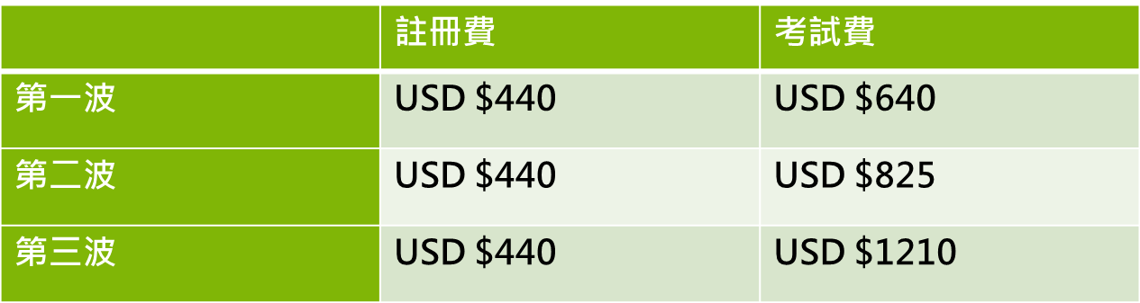

考試的費用包含電子書，若需要紙本印刷則需要額外的費用(150美元)詳請可上官網詳閱: https://www.cfainstitute.org/programs/cfaprogram/exams/Pages/level_I_exam_prep.aspx
三、考試內容與整體準備心得
CFA L1基本上就是一個大學四年的學習成果總檢討。70%以上的考試內容都是過往上課的內容。剩下的30％，有些是你大學可能比較接觸不到(債券)，或屬於選修的部分(高統)。準備上的材料有官方課本與 Schweder Study Note，我比較推薦Note，畢竟在沒有額外負擔印刷費的情況下，官方課本只提供電子書版本，閱讀起來比較沒有那麼直覺。再者，課本很多都是就基礎開始講解，有基礎的人可能會覺得稍微繁冗了，但可增加熟練度。模擬考題的部分，官方網站有提供免費的題目，Study Note則包含了3次模擬考題。但模擬題跟實際考題有差距，可以透過答題的正確率來檢視自己對科目的熟悉度，但毋須過度依賴。
推薦準備的順序：財報=>債券=>經濟=>計量=>其他
這個順序可以依照個人寫題目的情況調整:建議在考試前能寫至少三回(一回包括上下午)的題目，確實紀錄每個科目的錯誤題數，再試著去降低失誤。一般來說，Study Note的題目難度最高，官網模擬題跟實際考試次之。但我感覺實際考試的題目難度比較兩極化，有不少秒殺題，但也有難度非常高。相比而言，Study Note的題目就多屬於中間偏難。
我個人的準備流程如下:
1.先閱覽過所有科目一次
2.寫第1次模擬考題
3.依照錯誤率高低來安排念書計畫(錯越多就先念，把所有科目再閱讀一次)
4.寫第2次模擬考題
5.針對錯誤最多的兩、三課細讀
6.寫完剩下的模擬考題，熟悉考試節奏(一個考試要考快6小時，加上休息時間就快8小時了)

平心而論，CFA L1的報名價格，比起題目難度來說可能更像是這考試的門檻。我自己的準備時間約為3個月，在考前所有科目都能有一定的準備。最後也期望未來這張證照的地位能夠在我們系上逐漸普及，或許是價格的關係，願意參加CFA考試的人並不多。但我認爲即使不參加考試，CFA的教材也是相當值得閱讀的，其包含的範圍之廣度以及深度，我想對金融系的學生來說是相當實用的。

*育銘提示:
若是有準備研究所的同學，比較不足的部分大概有:Fixed Income, Alternative Investment, Financial Report and Analysis , Ethical and Professional Standard。所以在研究所確定後，必須要加強這幾個部分。
以我的偏好來說，我先準備 Fixed Income和 Alternative Investment，接近考試時才準備我很容易忘記的 Financial Report and Analysis 和 Ethical and Professional Standard。其中Fixed Income會有資產證券化的部分可能要特別花時間準備。Financial Report and Analysis裡有部分的中會內容，若沒修過中會的學弟妹可能要用點心思。而Ethical and Professional Standard包含成員的道德以及行為準則，是需要去慢慢理解與記憶的部分。有準備研究所的人其他六個章節可以不必太擔心，研究所考試內容比要考的比CFA level 1難很多。

四、各科目準備心得

- Ethical and Professional Standards (Exam Weight: 15%)
比重很高，但要拿高分不是很容易的事情。考題通常會提到兩項道德要素，要考生選擇考題中的行為違反了A,B或都有(都沒有)。題目的敘述有時候很難去辨別，必須要熟讀實例才好得分。不需要死背每項道德要素，只要能知道每項道德要素的概念就好。官網上有提供道德準則手冊，考前翻一下還不錯。
難度:4
難度高，建議放在後面，因為這科能夠進步的幅度個人覺得有限。

- Quantitative Methods (Exam Weight: 12%)
題目範圍主要是初統、高統的範圍。對準備研究所的人來說應該是簡單的。但對於沒有特別去修相關課程的同學，可能會有點難度，尤其是高統的部分，可能要稍微背點東西(通常是在假設檢定的部分)。
難度:3.5
難度中等，在準備上的順位可以放中間。

- Economics (Exam Weight: 10%)
範圍包括經濟學原理、個體經濟及總體經濟。計算題難度不高，但會考一些需要背的名詞（比方說各種經濟同盟的開放程度）。範圍蠻廣的，但因為考試內容幾乎都含在金融系的必修課(經濟學原理、個體經濟)中，準備起來較計量方法來的容易。
難度: 3，
中等，在準備上的順位可以放中間。

- Financial Reporting and Analysis (Exam Weight: 20%)
結合會計學跟財報分析。比重是所有科目中最多、最重的，建議多放點心力在這上面。原因無他，這科考得好，可以讓其他科目有更高的容錯空間。
蠻常出有關稅務的題目，這部分是大學課程中比較少提及的，可能需要多複習。基本的四大報表盡量不要失誤，因為這方面題目量大，有時候也會在其他題目發現一些線索，宜多留心一點。
難度:3
中等，但建議多花時間在這一塊。CP值不錯的一個科目。

5. Corporate Finance (Exam Weight: 7%)
WACC, 庫藏股與營運資金的概念搞懂就不難。
難度:2
不難，題目也不多。主要是上課內容。

6. Portfolio Management (Exam Weight: 7%)
投資學，比方說投資組合指標等。
難度:2
不難，題目也不多。主要是上課內容。

7. Equity Investments (Exam Weight: 10%)
投資學，主要是考權益市場的種類跟特性。偏向名詞解釋的科目。不要忽略課本或筆記裡的任何一個專有名詞，有提到就有可能考。
難度:2
不難，題目也不多。主要是上課內容。

8. Fixed Income (Exam Weight: 10%)
比重不高，但難度應該是所有裡頭最高的。考試內容主要是債券價格計算跟債券的特性。範圍廣且深，而且以前幾乎沒上過相關內容，準備起來會不太容易。時間充分的話個人覺得準備兩、三次以上會比較有把握。計算題的話，存續期間(duration)要搞懂，然後是要熟悉計算機的使用。
難度:5
難度高，建議是先概讀。再用題目去找自己稍弱的部分。
計算題是最好把握的。其他的真的就看能背多少算多少。

9.Derivatives (Exam Weight: 5%)
有上期貨與選擇權或是去考過相關證照的就不用擔心此科。
難度:3
中等，在準備上的順位可以放中後序位。

10. Alternative Investments (Exam Weight: 4%)
偏向名詞解釋的科目。投資相關的都一樣，不要忽略課本或筆記裡的任何一個專有名詞，只要課本或筆記有的就有可能考。
難度:3
中等，但題目也不多。

